**HX4887** *scheda creata il 2 luglio 2025*

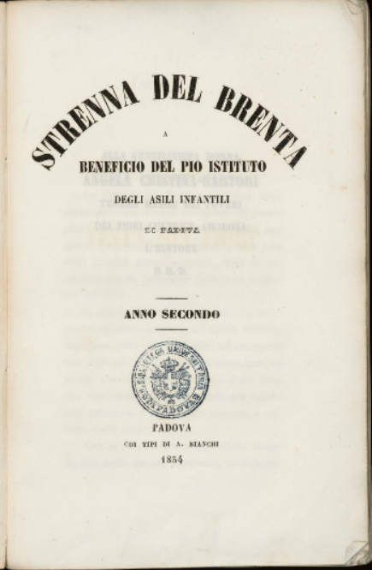

**Descrizione storico-bibliografica**

**\*Strenna del Brenta** : a beneficio del Pio Istituto degli asili infantili di Padova. - Anno 1-anno 2. - Padova : coi tipi di A. Bianchi, 1853-1854. - 2 volumi ; 23 cm. ((Annuale. - PUV0128018

Soggetto: Libri strenna – 1853-1854

**Copia digitale**: [1853-1854](http://www.internetculturale.it/it/913/emeroteca-digitale-italiana/periodic/testata/8310); [1854](https://books.google.it/books/about/Strenna_del_Brenta_a_beneficis_del_pio_i.html?id=RjJpAAAAcAAJ&redir_esc=y)

**\*Strenna del Brenta** 1870. - Bassano : tipo-calcografia Sante Pozzato, [1870]. - 118 p. ; 24 cm. – VIA0149963

Supplemento a: Il *Brenta [HX2560]

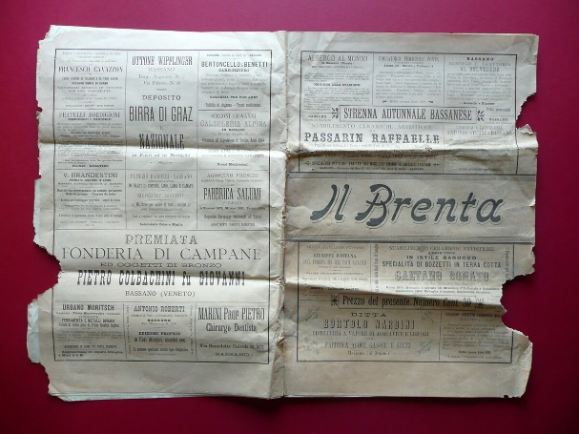Il \***Brenta** : strenna autunnale bassanese : Bassano settembre-ottobre 1895. - Bassano del Grappa : Premiato stabilimento tipo-litografico Antonio Roberti, stampa 1895. - 12 p. ; ill. ; 47 cm. ((**Titolo, stampato in oro**, della copertina. - Indicazione di numerazione a pagina [1]. - VIA0123545

Il \***Brenta** : strenna autunnale bassanese : Bassano settembre-ottobre 1895. - Bassano del Grappa : Premiato stabilimento tipo-litografico Antonio Roberti, stampa 1895. - 12 p. ; ill. ; 47 cm. ((**Titolo, stampato in nero**, della copertina. - Indicazione di numerazione a pagina [1]. - VIA0567889

Soggetto: Bassano <territorio> - Periodici